总体分布的估计(2)
——频率分布直方图与折线图
班级：____________姓名：________________
一、知识回顾：
1、频率分布的概念：是指一个样本数据在各个小范围内所占比例的大小。可以用样本的频率分布估计总体的频率分布。
2、频率分布表：我们把反映总体频率分布的表格称为频率分布表。
3、编制频率分布表的步骤如下：
（1）找到最大最小值，求全距；决定组数，算得组距；
（2）分组通常对组内数值所在区间取左闭又开区间，最后一组取闭区间；
（3）登记频数，计算频率，列出频率分布表。

二、例题讲解：
例题一、从某校高一年级的1002名新生中用系统抽样的方法抽取一个容量为100的身高样本，如下（单位：）．作出该样本的频率分布表．并估计身高不小于170的同学的所占的百分率．
分组 | 频数 | 频率
[150.5,156.5） |  | 0.12
[156.5,162.5） | 19 | 0.19
[162.5,168.5） | 41
[158.5,174.5） | 21 | 0.21
[174.5,180.5）
合计
(1)补全样本频率分布表﹔
(2)一画出频率分布直方图;
(3)估计身高小于163ｃｍ的人数占总人数的百分比.。

小结：作频率分布直方图的过程

例题二、为了了解高一学生的体能情况,某校抽取部分学生进行一分钟跳绳次数次测试，将所得数据整理后，画出频率分布直方图(如图)，图中从左到右各小长方形面积之比为2：4：17：15：9：3，第二小组频数为12.
- 第二小组的频率是多少？样本容量是多少？
- 若次数在110以上（含110次）为达标，试估计该学校全体高一学生的达标率是多少？
- 在这次测试中，学生跳绳次数的中位数落在哪个小组内？请说明理由。
分析：在频率分布直方图中，各小长方形的面积等于相应各组的频率，小长方形的高与频数成正比，各组频数之和等于样本容量，频率之和等于1。

解：
90
100
110
120
130
140
150
次数
o
0.004
0.008
0.012
0.016
0.020
0.024
0.028
频率/组距
0.032
0.036

例题三、某篮球运动员在某赛季比赛的得分情况如下：
12，15, 24，25, 31，31，36，36，37，39，44，49，50
如何分析该运动员的整体水平及发挥的稳定程度？

课堂练习：
1．在频率分布直方图中，各小长方形的面积表示 ( )
A．落在相应组的数据的频数 B．相应各组的频率
C．该样本所分成的组数 D．该样本的样本容量
2．在调查某产品尺寸过程中，将其尺寸分成若干组，是其中的一组．已知该组的频率为，该组的直方图的高为，则等于 ________________
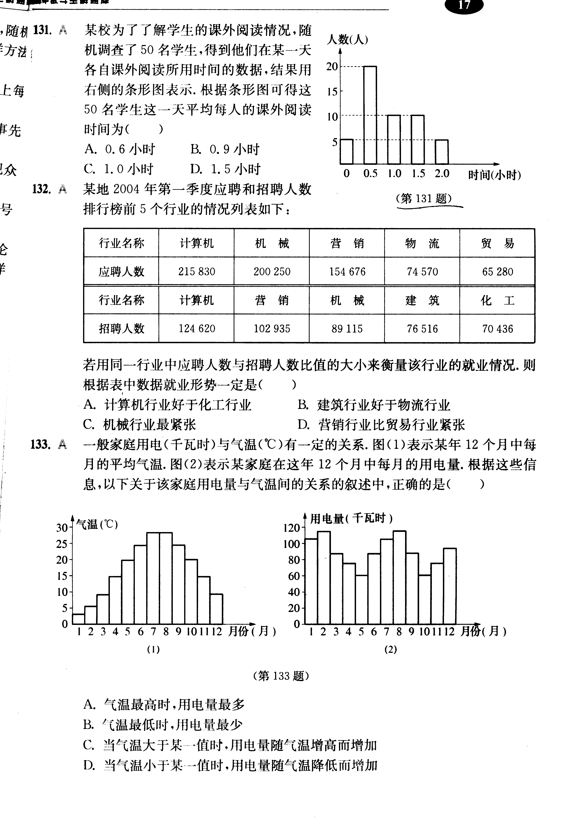
3.某中学举行的电脑知识竞赛，满分100分，80分以上为优良，现将高一两个班参赛学生的成绩进行整理后分成5组，绘制如右的频率分布直方图(如图)．已知图中从左到右的第一、第三、第四、第五小组的频率分别是0.30、0.15、0.10、0.05．第二小组的频数是40，则参赛的人数和成绩优良的频率分别是___________；
4．某校为了了解学生的课外阅读情况，随机调
查了50名学生，得到他们在某一天各自课外阅
读所用时间的数据，结果用右侧的条形图表示．
根据条形图可得这50名学生这一天平均每天的
课外阅读时间为_______________
5．一般家庭用电(千瓦时)与气温()有一定的关系．图(1)表示某年12个月中每月的平均气温．图(2)所示某家庭在这年12个月中每月的用电量．根据这些信息，以下关于该家庭用电量与气温间的关系叙述中，正确的是（ ）
A．气温最高时，用电量最多
B．气温最低时，用电量最少
C．当气温大于某一值时，用电量随气温增高而增加
D．当气温小于某一值时，用电量随气温降低而增加
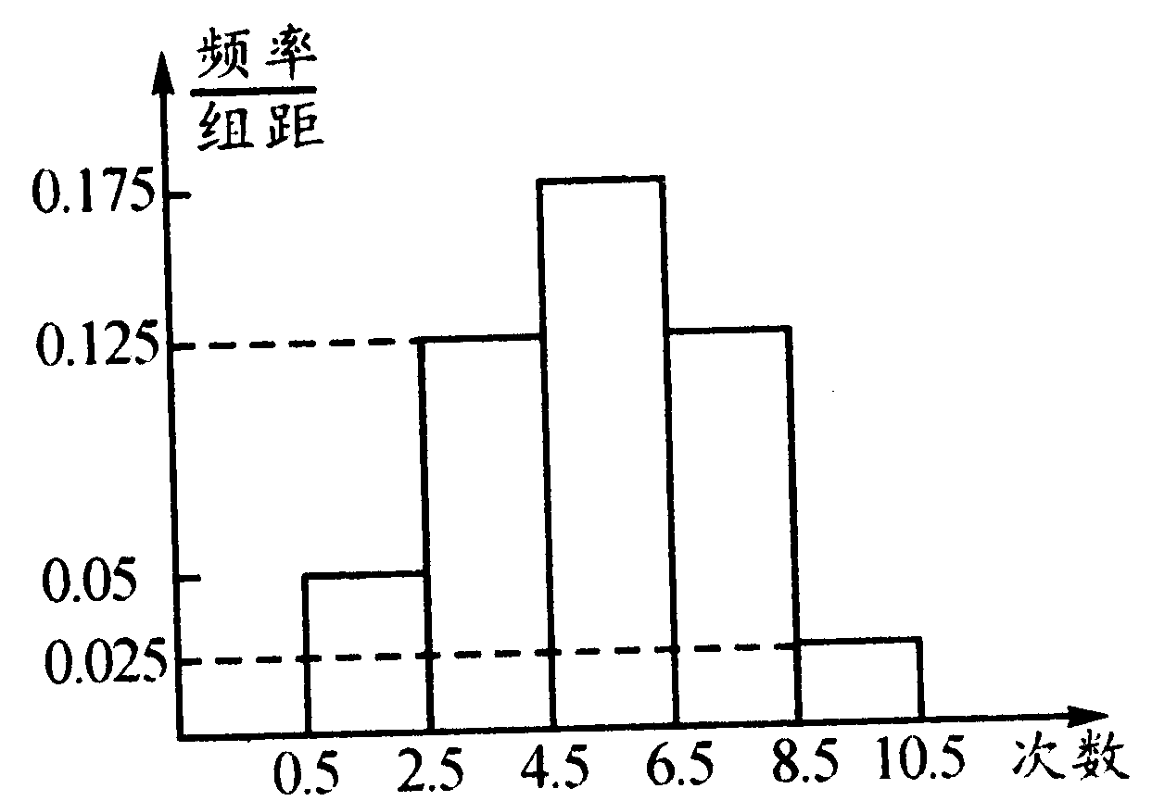
8．为了解高中学生的体能情况，抽了100名学生进行引体向上次数测试，将所得数据整理后，画出频率直方图(如右图所示)，图中从左到右依次为第1,2,3,4,5组．
(1)第1组的频率为__________，频数为__________．
(2)若次数在5次(含5次)以上为达标，则达标率为________________ ．
9．有一个容量为50的样本，数据分组及各组的频数如下：
[12.5,15.5),3；[15.5,18.5)，8；[18.5,21.5)，9；[21.5,24.5)，11；[24.5,27.5)，10；[27.5,30.5)，5；[30.5,33.5)，4．
(1)列出样本频率分布图表；(2)画出频率分布直方图；(3)画出数据频率折线图．

14．为了了解中学生的身高情况，对育才中学同龄的50名男学生的身体进行了测量，结果如下：(单位：cm)
175 168 170 176 167 181 162 173 171 177 171 171 174 173 174 175 177 166 163 160 166 166 163 169 174 165 175 165 170 158 167 174 172 166 172 167 172 175 161 173 170 172 165 157 172 173 166 177 169 181
列出样本的频率分布表，画出频率直方图及频率分布折现图。

解几练习：
1．与椭圆$\frac{y^{2}}{\text{40}}+\frac{x^{2}}{\text{15}}=1$有相同焦点，离心率为$\frac{5}{3}$的双曲线方程为 .
2. 已知$F_{1},F_{2}$为椭圆$\frac{x^{2}}{4}+\frac{y^{2}}{3}=1$的两个焦点，过$F_{2}$的直线交椭圆于$A,B$，则△${\text{ABF}}_{1}$的周长为 .

3．设F是椭圆的一个焦点，$B_{1}B$是短轴，$∠B_{1}\text{FB}={\text{60}}^{°}$，则这个椭圆的离心率为

4．已知，，若，则的取值范围是

5、已知k为实常数.命题p：方程$\frac{x^{2}}{2k−1}+\frac{y^{2}}{k−1}=1$表示椭圆；命题q：方程$\frac{x^{2}}{4}+\frac{y^{2}}{k−3}=1$表示双曲线.
（1）若命题p为真命题，求k的取值范围；
（2）若命题p、q中恰有一个为真命题，求k的取值范围.

19．设椭圆的左焦点为,上顶点为,过点与垂直的直线分别交椭圆和轴正半轴于两点,且．
(1)求椭圆的离心率；
(2)若过三点的圆恰好与直线相切,求椭圆的方程．

15.解：（1）若命题p为真命题，有$\begin{aligned}\left\{2k−1>0 | \right.\left\{k−1>0 | \right.\end{aligned}$即k的取值范围是$k>1$
（2）当p真$q$假时，$\begin{aligned}\left\{k>1 | \right.\end{aligned}$ 即$k≥3$， 当p假$q$真时，$\begin{aligned}\left\{k≤1 | \right.\end{aligned}$ 即$k≤1$，
故所求的k的取值范围是$k≤1$或$k≥3$
19．本题主要考查平面向量的坐标表示、椭圆方程、直线与圆的位置关系，考查运算求解能力。
⑴设点$Q(x_{0},0),F(−c,0)$，其中$c=\sqrt{a^{2}−b^{2}},A(0,b)$，由$\vec{\text{AP}}=\frac{8}{5}\vec{\text{PQ}}$，得$P(\frac{8}{\text{13}}x_{0},\frac{5}{\text{13}}b)$，所以$(\frac{8}{\text{13}})^{2}\frac{x_{0^{2}}}{a^{2}}+(\frac{5}{\text{13}})^{2}=1⇒x_{0}=\frac{3}{2}a$．①而$\vec{\text{FA}}=(c,b),$
$\vec{\text{AQ}}=(x_{0},−b)$，$\vec{\text{FA}}⊥\vec{\text{AQ}}$，所以$\vec{\text{FA}}⋅\vec{\text{AQ}}=0$，所以${\text{cx}}_{0}−b^{2}=0,x_{0}=\frac{b^{2}}{c}$．②
由①②知$2b^{2}=3\text{ac}$，所以$2c^{2}+3\text{ac}−2a^{2}=0$．所以$2e^{2}+3e−2=0$，所以$e=\frac{1}{2}$．
⑵满足条件的圆心为$O'(\frac{b^{2}−c^{2}}{2c},0)$，$\frac{b^{2}−c^{2}}{2c}=\frac{a^{2}−c^{2}−c^{2}}{2c}=c$，所以$O'(c,0)$，圆半径$r=\frac{\frac{b^{2}}{c}+c}{2}=\frac{a^{2}}{2c}=a$．由圆与直线$l$：$x+\sqrt{3}y+3=0$相切得，$\frac{|c+3|}{2}=a$，又$a=2c$，所以$c=1$，$a=2$，$b=\sqrt{3}$．所以椭圆方程为$\frac{x^{2}}{4}+\frac{y^{2}}{3}=1$．

